НАЦИОНАЛЬНЫЙ ПРОЕКТ «Продолжительная и активная жизнь»

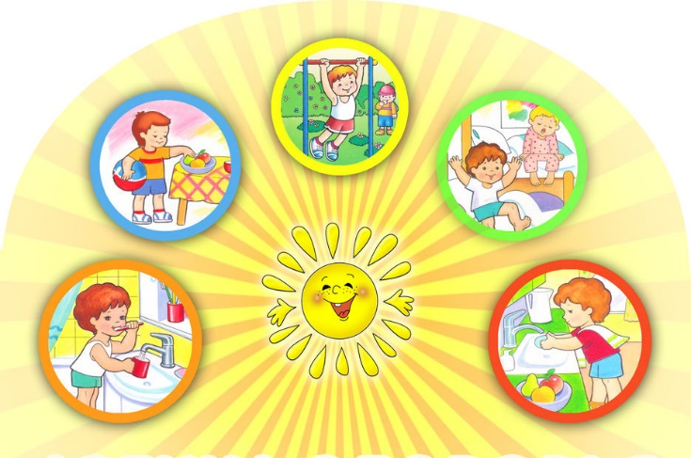
С 1.09 по 7. 09.2025. проходит Неделя продвижения здорового образа жизни среди детей

Здоровый образ жизни (ЗОЖ) для детей –
главный фактор физического и нравственного развития ребенка, его гармоничного существования в обществе, важнейшее условие сохранения и укрепления здоровья.

Главными составляющими здорового образа жизни ребенка являются:
- распорядок дня. Выстраивая режим и планируя дополнительные занятия, помните, что дошколята должны спать 9-10 часов, школьники – не менее 8-9 часов;
- пребывание на свежем воздухе;
- двигательная активность, ежедневные физические нагрузки, они полезны для укрепления костей, мышц, суставов, а также помогают поддерживать вес в пределах нормы;
- здоровое питание. С раннего возраста необходимо приучить ребенка к овощам и фруктам. В его рационе должно быть нежирное мясо, рыба, крупы, молочные продукты;
- психическое и эмоциональное благополучие. Помните, кроме учебы, кружков и секций у каждого ребенка должно быть личное время на отдых. Узнайте, что лично ему интересно и поддерживайте его увлечение, например, плаванием, рисованием, лепкой, танцами и др.;
- соблюдение норм гигиены;
- отказ от вредных привычек;
- профилактические осмотры. Профилактические осмотры проводятся в установленные возрастные периоды для раннего выявления заболеваний и факторов риска их развития, а также для определения групп здоровья и выработки рекомендаций по улучшению состояния здоровья для детей и их родителей.
Родителям крайне важно не только проводить с детьми и подростками беседы о необходимости ведения ЗОЖ, но и собственным примером мотивировать их к ведению ЗОЖ: летом устраивать регулярные семейные прогулки с велосипедом, самокатом, роликами, ходить в бассейн, на утреннюю пробежку, в походы, а зимой – кататься на санках, коньках, лыжах. Подвижные дети обычно отличаются крепким здоровьем, выносливостью и сообразительностью. Двигательный дефицит нарушает процессы роста и развития, провоцирует набор веса, ухудшает концентрацию внимания.
К сожалению, чем старше становится ребенок, тем меньше он двигается. Если 5–6-летние малыши еще вырабатывают необходимую дневную норму активности, то уже в возрасте 7–9 лет 50% детей страдают от дефицита физической нагрузки, а по мере взросления малоподвижных детей становится больше.
Детям в возрасте 5–17 лет рекомендуется ежедневно не менее 60 минут заниматься физической активностью от умеренной до высокой интенсивности (при которой ребенку становится жарко). Большая часть ежедневной физической активности должна приходиться на аэробику, которая сочетает в себе ритмические аэробные упражнения, благотворно влияющие на работу сердечно-сосудистой системы, с упражнениями на растяжку для улучшения гибкости.
Также детям в возрасте от 5 до 17 лет минимум три раза в неделю необходимы физические занятия высокой интенсивности, которые включают в себя упражнения на развитие скелетно-мышечных тканей.
Для 5–9-летних детей силовые упражнения могут быть частью игры — например, лазания по шведской стенке, перетягивания каната или занятий, связанных с бегом, поворотами и прыжками.
В возрасте 14–17 лет для укрепления костной ткани подойдут упражнения на сопротивление и поднятие тяжестей (упражнения со штангами или гантелями), в соответствии с рекомендациями тренера для данной возрастной категории и выполняемых под его наблюдением. Такие занятия повышают содержание минералов в костных тканях и плотность костной ткани.
По данным ВОЗ около 80% подростков в России недостаточно физически активны. В последние годы отмечается резкий спад физической активности у детей и подростков наряду с ростом числа заболеваний ожирением и сахарным диабетом среди детей. Время, проведенное за гаджетами и высокая нагрузка в учебном году, способствуют гиподинамии, снижению концентрации внимания, нарушению психоэмоционального состояния и развитию остеохондроза.
Свежий воздух и ежедневные прогулки благотворно влияют на организм
Для каждого ребенка главным примером и мотиватором в жизни являются родители, поэтому здоровый образ жизни должен начинаться именно с них.
Здоровье подрастающего поколения – это будущее здоровье всей страны.

Будьте здоровы!

Материал составлен по открытым Интернет-ресурсам

